**支付宝特约商户小程序认证办法**

指导商家完成收款号核实

获取支付宝商户号

指导商家在小程序上注册

**一、获取支付宝商户号（小程序中收款账号smid）**

商户入网后，后台会自动关联公共支付-手机和公共支付-通用商户号，并向支付宝做进件返回支付宝子商户号，客户经理可登录CU-智慧查询-查询支付宝商户号并告知商户联系人。

**我司的支付宝商户名称进件规则为**：商户全称和商户简称同步至dm的中文全称和中文简称。

**支付宝授权要求的商户名称规则为：**

1）商户名称必须与与商家营业执照/登记证书/统一社会信用代码证书等证照上的名称保持完全一致；

2）若个体工商户营业执照没有商家名称时，则商户名称应填“个体户XXX”（XXX为营业执照上经营者姓名）；

3）若商家为小微商户，商户名称应填 “商户_XXX”（XXX为小微商户身份证上的姓名）。

**注意：**后台进件名称需和支付宝授权要求的商户名称一致才能完成认证授权开通交易。建议分支机构入网时将信息录入正确。若存在由于系统限制等原因，dm里无法录入和支付宝要求规则保持一致时，请提交M3进件表提交进件修改。

**二、指导商家在小程序上注册**

商家需用支付宝扫描渠道商拓展二维码，进入小程序后按页面指引提交商家联系人信息、营业执照照片、法人/经营者身份证照片，并进行主体身份验证。

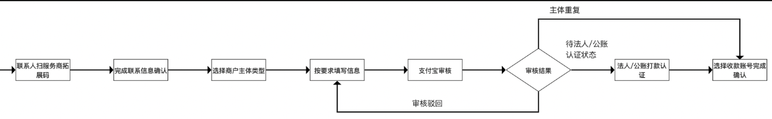

**2.1 联系人扫描渠道商拓展二维码**

**联系人用支付宝扫码后进入注册页面，跳转至支付宝支付商家注册小程序，点击“注册新商家”进入认证页面，或者如联系人已有审核通过的商家主体，可直接选择主体进入绑定收款账号smid（即支付宝商户号）的环节（步骤三）。**

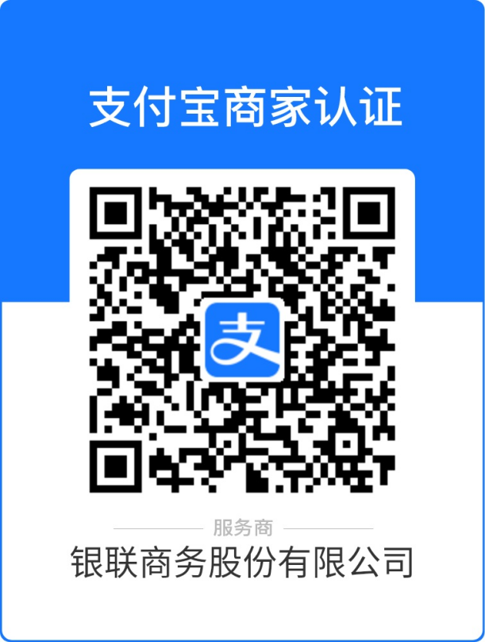

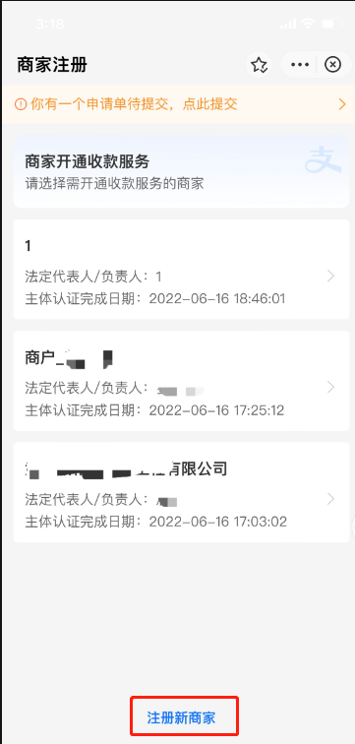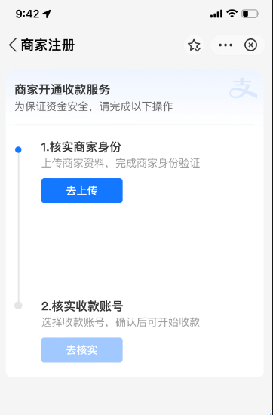

**2.2 联系人选择商家主体类型**

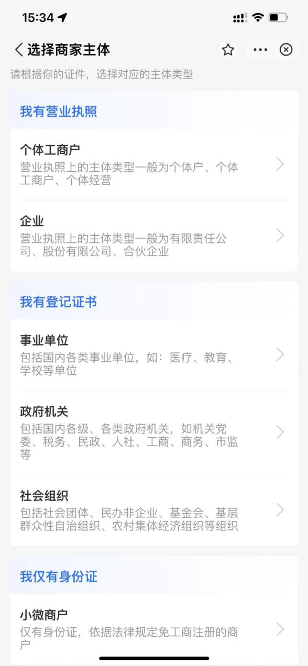 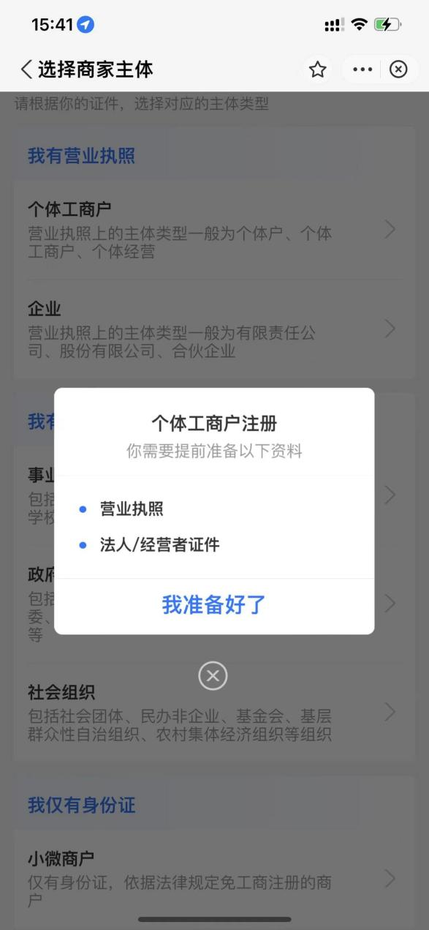

**2.3 联系人填写姓名及手机号码**

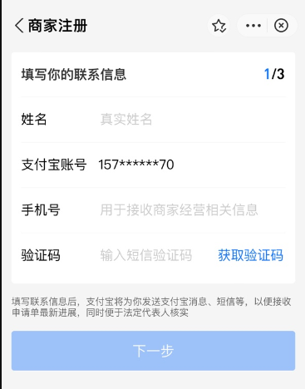

**2.4 联系人提交商家资料**

不同类型商家提交的资料不一样。（行业资质确认一栏，全部点选“未涉及以下特殊行业，无需提交资质”，点击下一步）

**\*注意：支付宝的特殊费率另外在网付报名，与微信不同。**

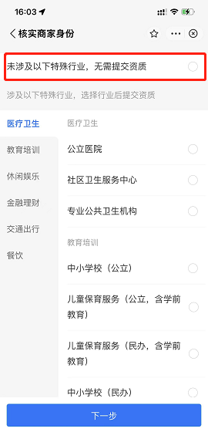

**1） 个体工商户：**营业执照、法人/经营者证件

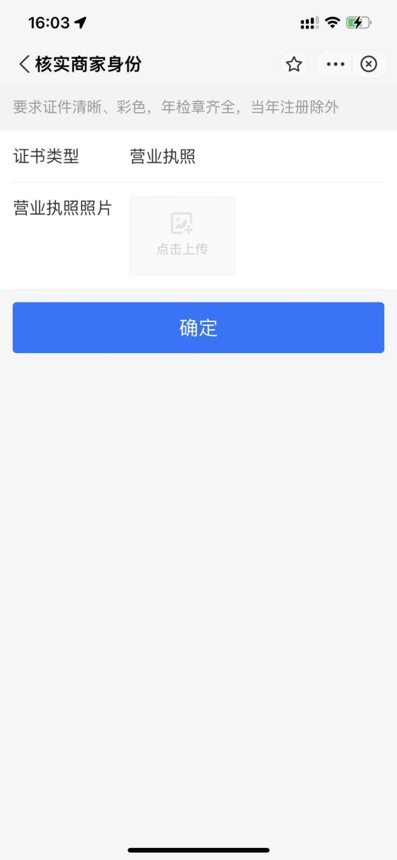 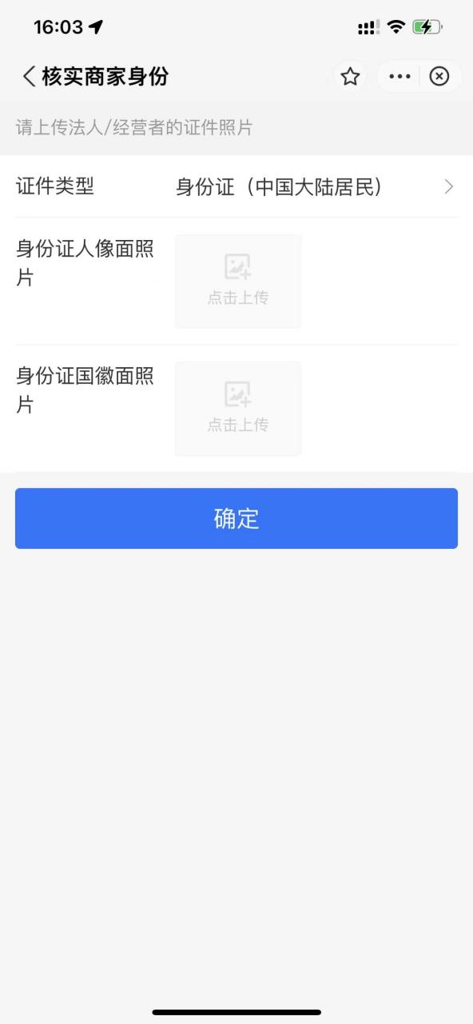

**2） 企业：**营业执照、法人/经营者证件、如为金融机构需提交金融机构许可证（选择企业类型时选择是金融机构，小程序会跳转到需要上传许可证的界面，按照小程序指引操作即可）  
*若商家类型为“有限合伙企业”，请按要求填写法人信息，若法人不是受益人，需在「是否受益人」选项中选择「否」，并填写受益人相关信息后提交。

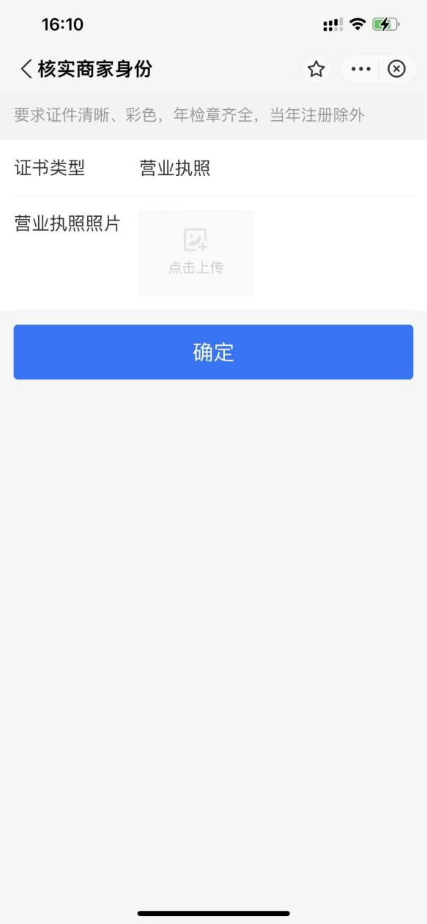 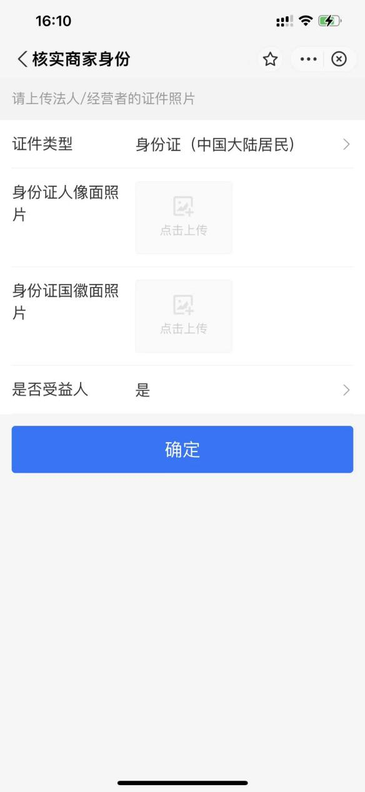

**3）小微商户：**负责人身份证及辅助证明材料（固定场所或流动经营相关证明，详见小程序指引）

**小微商家照片拍摄要求(门头照和店铺内景拍摄要求):

1. 门头拍摄：要求门头招牌和店面整个门面都要照下来（门头文字要清晰、完整，不要缺角少字），既可以清晰看见门头名字，又可以看见整个门面。
2. 店铺内景：进门远景拍摄，须包含收银台位置和店内环境，真实展示店内情况（如：门头照为饭店，内景要符合商家经营情况）

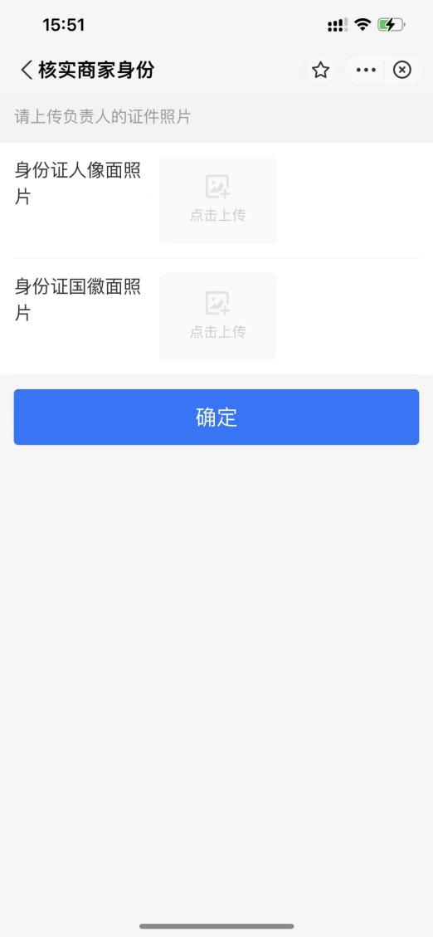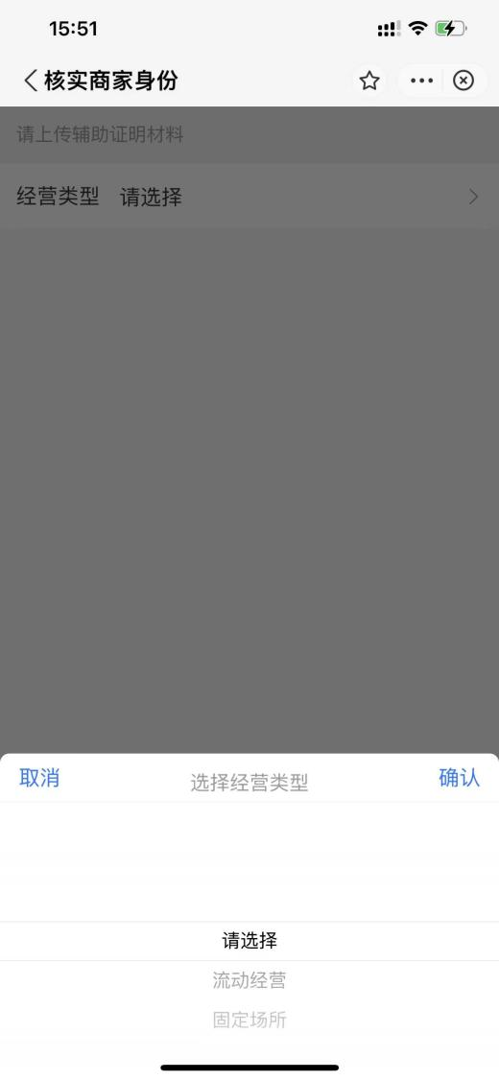

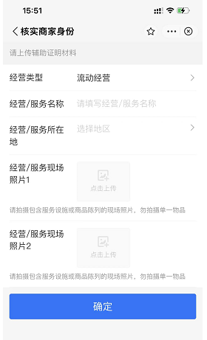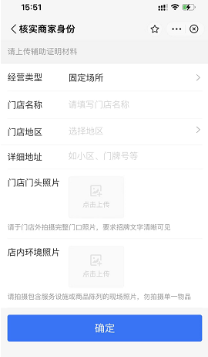

**4） 党政、机关及事业单位：**法人/负责人身份证、单位证明函（单位证明文本地址https://opendocs.alipay.com/b/03ek91）、登记证书（事业单位法人证书或者统一社会信用代码证书等，详见小程序指引）如为金融机构需提交金融机构许可证（选择企业类型时选择是金融机构，小程序会跳转到需要上传许可证的界面，按照小程序指引操作即可）

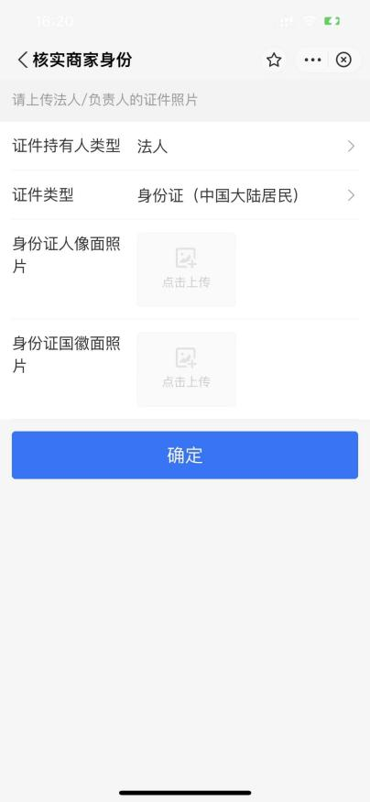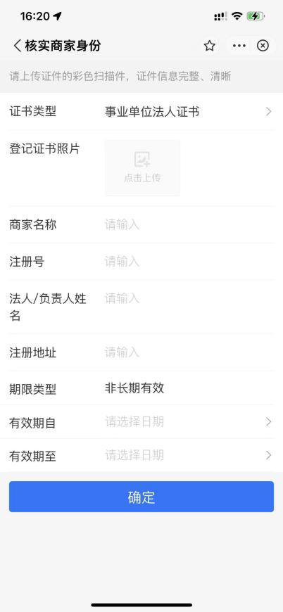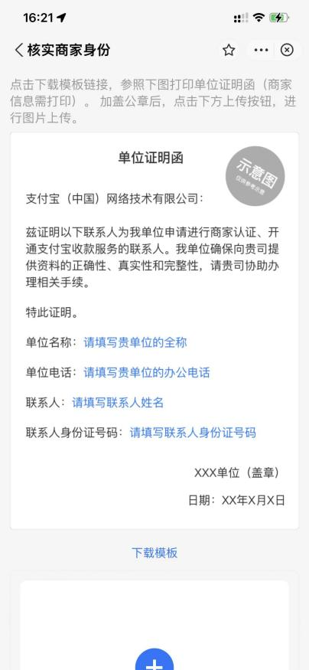

**5） 社会组织：**法人身份证、登记证书（统一社会信用代码证书或其它登记证书等，详见小程序指引）

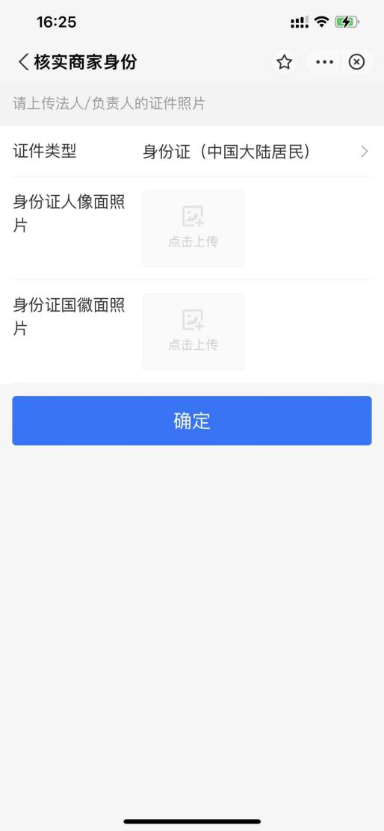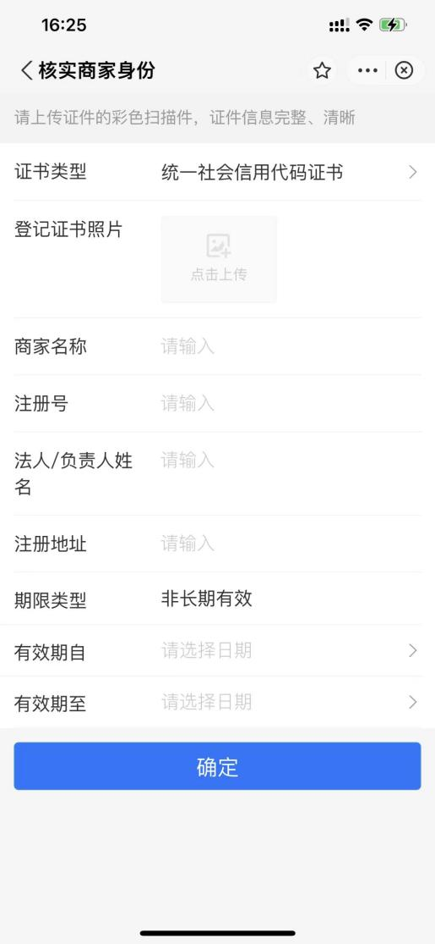

**2.5 完成资料提交并审核通过后，进行商家授权操作**

不同类型商家的授权方式不一样：

1） 个体工商户： 当联系人即法人时，无需授权；当联系人非法人本人时，可通过扫码授权/点击消息授权等方式完成授权。

2） 企业：当联系人即法人时，无需授权；当联系人非法人本人时，可通过扫码授权/点击消息授权/对公账户打款等方式完成授权。

3）社会组织：通过对公账户打款完成授权。

4）小微商户、党政、机关及事业单位：无需授权。

**授权共有如下三种方式：**

**方式一：法人支付宝扫一扫授权确认**

法人使用实名认证过的支付宝账号扫码完成授权，如未实名，可通过页面引导完成实名认证或通过[支付宝APP首页-右下角“我的”-点击我的头像-修改实名信息]

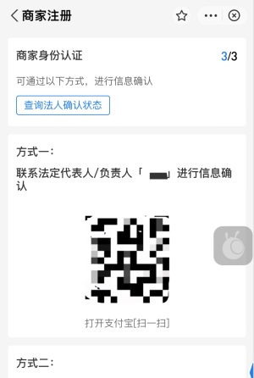

**方式二：通过支付宝发送消息通知法人，法人使用已实名认证的支付宝账号完成授权确认**

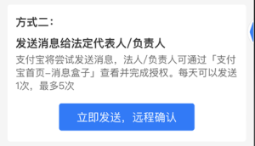

**方式三：使用“对公账户汇款”来进行授权**

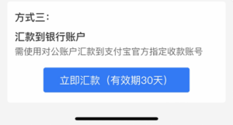

企业商家若使用 “对公账户汇款”进行验证，需要商家使用对公账户往支付宝指定的银行卡号汇入一笔指定金额（0.01元~1元），支付宝会在T+1日原路退回。（汇款完成后可在2个小时后进行查询，认证成功后支付宝会发送“商家认证申请审核成功”的消息通知）

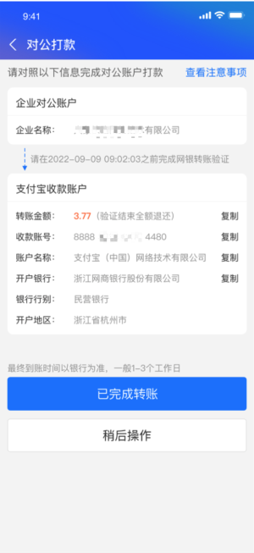

**三、商家认证审核通过，完成收款账号核实**

分公司客户经理引导商户联系人重新扫服务商商家认证二维码，或直接登录支付宝搜索“支付宝商家认证助手”，进入商家注册页面，点击“去核实”按钮，选择当前服务商名下的收款账号。

**注意：**只有商户全称与所注册商家名称一致的收款账号smid才能进行授权

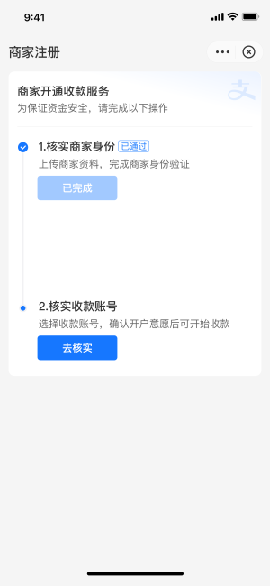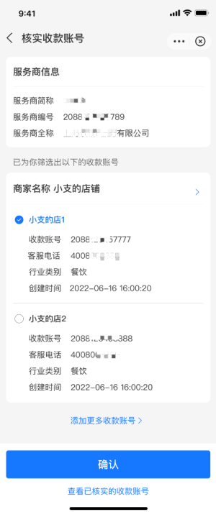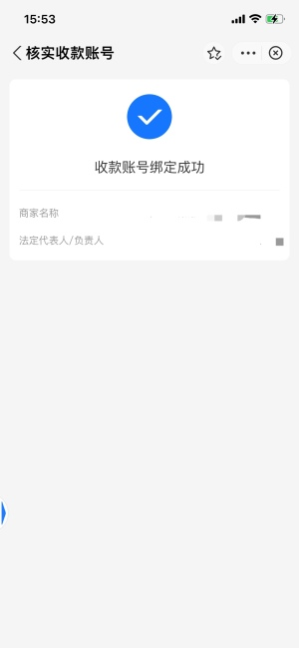

如待绑定列表中无对应的收款账号smid，可通过“添加更多收款账号”进行添加，主动搜索对应的收款账号smid，添加至待绑定列表后完成确认。

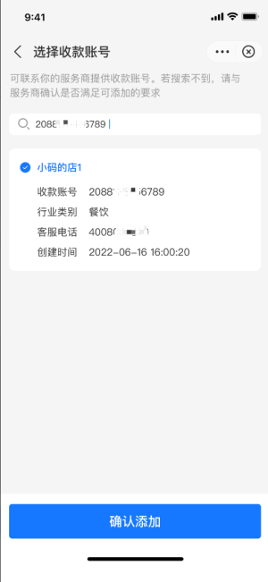

**三、常见Q&A**

**Q1: 商家提交资料后，可以撤销吗？**

A1: 在提交资料或者审核中环节时，可以撤销。审核通过后无法撤销，可更换联系人发起申请。

**Q2: 对公打款验证需要多久才有结果？**

A2: 打款后进入小程序，在对公打款卡片内点击「立即汇款」按钮后，在跳转的页面点击「已完成转账」进行验证结果查询，一般1-3日内获知结果，最终时间需以银行为准。

**Q3: 一个联系人账户可以提交多少个申请单？**

A3: 一个支付宝账户只能有一个流程中的申请单，需完成当前申请后才可以申请下一个。一个支付宝账户可以成为多个（不限）企业和个体户商家联系人，但只能成为一个小微商家联系人。

**Q4: 一个营业执照可以绑定多个商家联系人吗？**

A4: 可以。

**Q5: 商家如何修改联系人信息？**

A5: 一个营业执照可以绑定多个商家联系人，可由新的联系人发起申请单并完成商家认证。

**Q6: 商家的收款账号如何获取？**

A6: 联系人扫服务商认证二维码后，收款账号绑定页面会展示该服务商下申请的未授权的同名门店的收款账号。商家也可以联系服务商咨询。

**Q7: 商家在同一服务商有多个收款账号，如何认证？**

A7: 一个营业执照在一个服务商下仅需认证一次，在关联收款账号环节可同时关联多个收款账号，上限为10个。

**Q8: 商家法人是境外身份，营业执照法人姓名与护照名称不一致，如营业执照上法人姓名为中文名称，护照名称为英文名，如何填写法人信息？**

A8:

1）营业执照法人姓名处和护照名称处均填写为中文（英文），如张三（zhangsan）;

2）提供法人护照翻译件或证明函（证明函可自拟，并加盖公司鲜章），并与护照照片拼图上传于“证件照片正面”处，提交人工审核。

**Q9: 商家在进行某一个服务商的商家认证时，会看到其它服务商为其申请的收款账号吗？**

A9: 不会，扫A服务商拓展码只能看到在A服务商下申请的收款账号。

**Q10: 为什么我在绑定收款帐号smid页面找不到我的收款账号？**

A10: 请优先确认商户在入驻时是否按照标准进行命名，如不是，请通过进件进行修改；如一致，请确认进件时间是否为近期新增进件，否则也可能导致找不到收款账号，但可通过手动输入smid的方式完成认证。

**Q11: 商家认证资料审核时间要多久？**

A11: 资料提交后，部分资料可实时返回结果，最长审核反馈结果时间为3个工作日。

**Q12: 上传营业执照、身份证等图片后，显示图片不清晰、内容有错等，或者提交后显示未通过，该如何处理？**

A12: 请确保上传的图片清晰完整，且图片中勿出现反光、杂物、证照重叠（如身份证放在营业执照上面拍照）等情况，更容易通过审核。

**Q13: 对公打款汇错金额如何处理？**

A13: 可以重新汇款，只要有一次打款正确即可，汇款的所有金额支付宝均会退款。

**Q14:商家使用“对公账户汇款”进行验证，汇款资金多久退回？**

A14: 支付宝会在T+1日原路退回，若未能正常退回，请提供开户银行、开户省份、开户城市信息，致电支付宝客服（电话：95188）核实处理。

**Q15:在输入收款账号号码并进行搜索时,出现以下情况怎么办？**

A15:

1、提示「该收款账号名称与商家主体的不匹配，请换个试试」

可能有以下情况：

1. 收款账号的名称未满足支付宝的商户名称入网规则，请联系对应服务商或联系人进行处理。
2. 当前显示商家名称非营业执照上最新名称，需重新按照新的营业执照名称进行商家主体申请。
3. 当前联系人有多个关联的商家主体，可由联系人切换到对应的商家主体再尝试筛选/添加收款账号。
4. 提示「未查询到该收款账号，请换个试试」

可能是当前输入的收款账号有误，需联系对应的服务商或联系人进行确认后重新输入并搜索

1. 提示「该收款账号不属于当前的服务商，请换个试试」

出现此种情况，是因为输入的收款账号归属的服务商与核实收款账号页面显示的服务商不是同一个，需与服务商确认并搜索属于显示服务商的收款账号。

1. 提示「该收款账号已经被绑定过，请换个试试」

出现此种情况，是因为输入的收款账号已经完成了二次认证，请换一个收款账号搜索。

1. 提示「该收款账号已不可交易，请换个试试」

出现此种情况，是因为输入的收款账号已经因注销等原因而不能进行交易，请换一个收款账号搜索。

**Q16:在小程序中提示“暂不可授权，仅实名用户才可以进行授权/操作”，该如何做？**

A16:出现该情况，说明当前操作小程序进行商家认证的联系人或授权确认的法人，其支付宝账户未完成实名认证，需先在页面中点击按钮完成实名认证，或在支付宝「我的」页面中点击头像，完成实名认证。

**Q17：提交全部资料时，显示“同一联系人只可关联一个小微商户，请更换联系人或商户主体类型“，该如何做？**

A17：由于一位联系人只能关联一个小微商户主体，出现该情况，说明当前联系人已经关联过小微商户主体，请与小微商户的负责人确认，并换个联系人或选择其它可选主体进行商家认证。

**Q18:在法人授权确认时，小程序中提示“你不是该申请单主体对应的法定代表人，请联系对应的法定代表人进行确认”，该如何做？**

A18:出现该情况，说明当前操作小程序进行授权的用户，其身份并不是当前申请单对应的法人，需检查证照上的法人名称，或检查你的支付宝实名认证信息是否有误。

**Q19:在操作小程序过程中，显示需要输入验证码、需要刷脸等情况验证身份，该如何做？**

A19：出现这些需要验证身份的原因可能是当前操作人的支付宝账户存在风险，需按照页面提示完成身份验证，方可继续操作。

**Q20：整体提交资料的时候，显示“已绑定过该主体，用已确认过的主体核实收款账号”，是怎么回事？**

A20：说明该联系人已为该商家主体提交了注册，请按照页面指引撤销当前申请单，使用该联系人当前登录的支付宝APP重新扫服务商拓展码，或直接返回首页找到已经绑定的对应商家主体，点击该主体进行收款账号的认证。

**Q21：商家资料填写完毕，无法提交，页面提示：“信息不匹配，请检查证照号码、名称和有效期等是否正确”，如何处理？**

A21：可能原因如下：法人姓名填写存在空格或英文大小写导致与证件本身信息不一致，或营业执照等证照的号码和商家主体名称不匹配、或有效期自/至与营业执照上的不匹配等，请确认信息无误后重新提交。

**Q22：如果没有完成支付宝商家认证，会有什么影响？**

A22：新进件商家收款账号未完成实名认证，则无法发起支付宝收款，支付宝会提示“当前商家需补齐相关资料后，才可进行相应的支付交易，请商家联系对接的服务商。